Susceptibilidad del suelo a la degradación en parcelas con manejo agroforestal Quesungual en Nicaragua

Susceptibility to soil degradation in plots under Quesungual agroforestry management in Nicaragua

Jellín del Carmen Pavón T.¹, Edgar Madero M.², Edgar Amézquita Csup>3.
¹Instituto Nacional de Tecnología Agropecuaria (INTA), Nicaragua jellin.pavon@gmail.com - jpavon@inta.gob.ni; ²Universidad Nacional de Colombia niemadero@palmira.unal.edu.co; ³Centro Internacional de Agricultura Tropical (CIAT), Colombia eamezquita@corpoica.org.co

Resumen
Durante tres años se establecieron en un Andisol del municipio de Somotillo (Nicaragua) los sistemas de usos de tierra: tradicional del productor (tala, quema, fertilización y siembra de maíz + fríjol); agroforestal Quesungual (SAQ) (no quema, árboles nativos en regeneración natural y siembra de maíz + fríjol); residuos de cultivos (manejo de cobertura con residuos de cultivos); y testigo bosque secundario (tacotal) de aproximadamente cinco años de edad no cultivado. Se hicieron muestreos de suelos a profundidades de 0-5, 5-10 y 10-20 cm para caracterización física y de fertilidad y estimación de la erosión hídrica por simulación. Los sistemas Quesungal y Residuos de Cultivo, mantuvieron la susceptibilidad del suelo a la erosión en niveles tan bajos como los del bosque natural secundario.
Palabra clave: Agroforestería, Utilización de la tierra, erosión por el agua, sistemas de uso de suelo, sistema Quesungual, Nicaragua.

Abstract
In an andisol tt was placed for three years land uses systems like: farmer traditional (slash and burn, fertilization and sowing of bean and maiz); Quesungual Agroforestry System-SAQ (no burn, natural regeneration of native trees, bean and maiz sowing); crop residues as management cover, and a fi ve years secundary forest (tacotal) as a control. It was considered soil samples at 0-5, 5-10 y 10-20 for physical and fertility characterization and field measurement of soil erosion by rain simulation. Quesungal and crop residues systems, remained soil erosión susceptibility at levels as low as the natural secondary forest.
Key words: Agrosilvocultural system, land use systems, water erosion, Quesungual system, Nicaragua.

Introducción
La productividad de suelos en Nicaragua, en especial en el municipio de Somotillo, es afectada negativamente por la pérdida de la fertilidad debido al proceso de erosión ocasionado por los productores con prácticas como la tala y quema para la siembra de maíz y el fríjol.
Los recursos naturales en Nicaragua han sufrido una explotación excesiva a través del tiempo, lo que está generando un proceso acelerado de desertización y de escasa disponibilidad de aguas superficiales y subterráneas para consumo tanto humano como de animales. Los procesos de erosión y sedimentación también se han acelerado, no obstante que Nicaragua es uno de los pocos países en Centro América que aún mantiene una considerable extensión de bosques (Marena PNUD 2000).
La degradación de suelos en este país se debe fundamentalmente a erosión hídrica, procesos físico-químicos que incluyen salinización y acidificación y uso excesivo de agroquímicos, entre otros factores. La erosión se acelera cuando el suelo queda desprovisto de cubierta vegetal protectora por deforestación y posterior uso inadecuado. El caso más generalizado en Nicaragua es la conversión de tierras con vocación forestal en explotaciones agrícolas o ganaderas (Marena PNUD 2000).
La aplicación del Sistema agroforestal Quesungual (SAQ) tiene varias ventajas, entre ellas: (1) contribuye a la seguridad alimentaria al incrementar los rendimientos de cultivos y proporcionar productos adicionales como leña, la cual suple en un 80% las necesidades de energía de los hogares de productores en la zona; (2) reduce la cantidad de uso de insumos y suple muchos de los requerimientos de consumo familiar; (3) reduce el número de días de trabajo, incrementa la eficiencia de la mano de obra y disminuye el uso de agroquímicos; (3) incrementa y conserva la retención de agua en el suelo entre un 8% y 23%, mejora la calidad del suelo, la recuperación del paisaje y la vida silvestre. Por los grandes beneficios obtenidos, el SAQ ha sido implementado y adoptado por más de 6000 productores en Lempira Sur (Honduras). La evolución del sistema está soportada en el impacto sobre las comunidades donde se ha establecido y por una base de datos de diez años del proyecto FAO Lempira Sur (Honduras), que ha demostrado la posibilidad de garantizar la seguridad alimentaria y conservar los recursos naturales en zonas de laderas (FAO, 2002).
Este estudio tuvo por objetivo caracterizar el efecto de diferentes prácticas de cultivo en las propiedades físicas y de fertilidad del suelo, y en el rendimiento de maíz y fríjol en tres ciclos de cultivo consecutivos. Se plantea la hipótesis que con los sistemas SAQ es posible alcanzar un mantenimiento de las condiciones físico-químicas del suelo en bosque natural y un rendimiento aceptable de cultivos, en comparación con el sistema de manejo tradicional.

Materiales y métodos
Localización, clima y suelo
El estudio se desarrolló en cinco fincas de productores de la Microcuenca La Danta, municipio de Somotillo, departamento de Chinandega, Nicaragua. La microcuenca está situada entre 13° 04' 45" N, 85° 47' 25" O y 13° 08' 39" N, 86° 49' 59" O (Figura 1). El clima es subtropical con una temperatura promedio de 25 °C, topografía fuertemente ondulada con pendientes entre 50% y 80% y elevaciones entre 100 y 200 m.s.n.m., la precipitación anual varía entre 1400 y 1600mm con una época de lluvias entre diciembre y mayo, y seca el resto del año. De acuerdo con la clasificación de zonas de vida de Holdrige (1987) la zona pertenece al bosque seco tropical y los suelos son principalmente Udivitrands líticos esqueletales cenizos alofánicos isohipertérmicos (Pavón, Jellín, 2007)¹.
Tratamientos
Los sitios experimentales en cada una de las fincas consistieron en parcelas de 20 x 45 m (900 m²) en las cuales se aplicaron los siguientes tratamientos: (1) sistema SAQ –no quema, árboles nativos en regeneración natural, manejo silvícola y siembra de cultivos de granos básicos de maíz y fríjol–; (2) sistema tradicional utilizado por los productores –tala y quema, fertilización, siembra de cultivos de maíz y fríjol–; (3) tres o más años utilizando residuos de cosecha sin quema, manejo de cobertura con residuos de cultivos; y (4) testigo consistente en bosque secundario (cacaotal) no cultivado de aproximadamente cinco años de edad. El maíz se alternó con fríjol por un periodo de tres años, cosechando una vez por año, y aplicando una fertilización básica al momento de la siembra.
Muestreo de suelos
Para el muestreo de suelos las parcelas fueron subdivididas en partes alta, media y baja. En cada una de ellas se hicieron calicatas de 50 x 50 x 50 cm y se tomaron muestras disturbadas y no-disturbadas entre 0-5, 5-10 y 10-20 cm de profundidad. Para la toma de muestras no-disturbadas se utilizaron cilindros de dos dimensiones (altura x diámetro): 2.5 x 5 cm, y 5 x 5 cm.
Caracterización física y de fertilidad
Para la caracterización de las propiedades físicas de los suelos se midieron: (1) Admisión de agua por medio de la escorrentía (mm/h) en campo, y pérdida de suelo (g/m²) con una intensidad de lluvia simulada de 120 mm/h durante 30 min, o sea, 60 mm/h, empleando el minisimulador creado por Cobo, Leonardo (1998) (2) Retención de agua entre 0 y 10 cm de profundidad mediante la curva característica de humedad en mesa de tensión y olla de presión y succiones de 0.075 Bar, 1 Bar, 3 Bar y 15 Bar. En este caso, la textura no fue tenida en cuenta por las dificultades para dispersar suelos volcánicos, pero se determinó el porcentaje de fragmentos de roca por tamizado en seco. (3) Flujo saturado de agua por conductividad hidráulica mediante el método de cabeza constante en muestras ‘reempaquetadas’, consistente en someter el suelo en anillos cilíndricos 5 x 5 cm a una carga de agua constante en permeámetro para medir el paso de ésta a través del suelo en un periodo determinado. (4) Impedancia mecánica por densidad aparente y densidad real (0 - 5 cm de profundidad), utilizando los métodos de núcleo con muestreo próximo a capacidad de campo y de picnómetro (Forsythe, 1980). (5) Susceptibilidad a la compactación utilizando el proctor y calculando un índice de compactación según la metodología de Håckanson y Reeder (1994). (6) Distribución de poros con base en la curva característica y porosidad de aireación o fracción de poros que pierden agua con facilidad cuando el suelo es sometido a una succión de 100 cm de columna de agua (Pla, 1986). (7) Humedad del suelo por el método gravimétrico. Para cada una de las muestras de suelo se hizo un análisis completo de fertilidad.
Análisis estadístico
Después de tres años de aplicar los tratamientos y debido a la repetitividad espacial de los suelos, los resultados de las mediciones fueron organizados, procesados y analizados mediante análisis de varianza para cada variable en estudio, utilizando un diseño completamente al azar, tomando las fincas como repeticiones y se obtuvieron subrepeticiones al muestrear en cuatro puntos diferentes dentro de cada tratamiento. Además se realizaron análisis de componentes principales y de conglomerados para las propiedades físicas y químicas de los suelos y la producción en cada sistema de manejo de los suelos. Los resultados de producción de maíz y frijol por cada ciclo de cultivo fueron sometidos a análisis de varianza por comparación de promedios, las medias se compararon, mediante la prueba de DMS con el software para análisis estadístico SAS, a un nivel de significancia de 0.05.
Resultados y discusión
Los altos promedios mensuales de precipitación –entre 200 y 600 mm de mayo a noviembre– – durante los tres años experimentales, confirmaron la alta humedad en la zona (Cuadro 1). Con este régimen de lluvias los cultivos y las plantas en general tienen un menor estrés por déficit de agua, pero los suelos se saturan y pueden presentar una deficiencia de oxígeno para las plantas.
Los suelos mostraron una alta predregosidad en los primeros 15 cm, con predominio de grava sobre el material fino y en los siguientes 15 cm influencia de cascajos (Cuadro 2). Los suelos con estas características tienen relativamente mayor infiltración, acompañada de una menor retención de humedad y menor enraizamiento de las plantas.
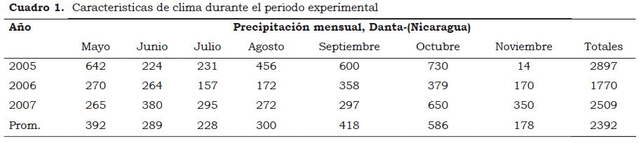

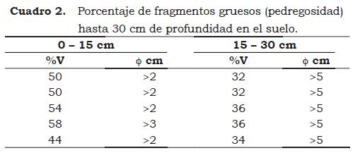
Admisión de agua. En los sistemas tradicional y con residuos de cultivo se presentan pérdidas (P < 0.05) de suelo por erosión hídrica, además, en el primero ocurre una reducción del movimiento de agua en el suelo (P < 0.05) (Cuadro 3, Figura 2), lo que afecta la disponibilidad de agua y la calidad de vida en estos Andisoles líticos. No obstante, en términos absolutos se presentan valores adecuados de cada parámetro evaluado que permiten afirmar que la superficie de los suelos no ha entrado en un proceso avanzado de erosión con la consiguiente hidrofobicidad, problemas reconocidos en este orden de suelos (Jaramillo, 2004; Warketin, 1982; Maeda y Soma, 1992; Shoji et al., 1993).
Retención de agua. Esta característica ha permanecido constante (P < 0.05) lo que ratifica por un lado la alta resilancia de los Andisoles (Driessen y Dudal, 1991) y por otro, la escasa disturbancia del suelo por los sistemas de manejos. Se destaca una lámina de agua aprovechable (LAA) relativamente alta en SAQ y una mayor retención en bosque en cada punto de la curva de la Figura 2 (P < 0.05). No obstante la alta capacidad de almacenamiento de humedad de estos materiales volcánicos (USDA, 2006), la presencia de fragmentos gruesos en los suelos del estudio explica por qué la lámina de agua fácilmente aprovechable (LAFA) equivale a menos del 0.60 de la LAA en todos los tratamientos, asumiendo que la retención a 0.75 Bar corresponde a la capacidad de campo (Cuadro 4).
Flujo saturado de agua. La reducción significativa de la conductividad hidráulica en los primeros 10 cm y su correlación con los valores de admisión de agua, sugieren el inicio de algunos problemas físicos en la superficie de los suelos con manejo tradicional (Cuadro 5). El mejoramiento de la conductividad saturada entre 10 y 20 cm de profundidad en este tratamiento, se explica por la acumulación reciente de suelo superficial lavado por escorrentía de las partes altas de las parcelas con pendientes alta, media y baja. En las parcelas con sistemas Quesungual y residuos de cultivos, el flujo saturado en los 20 cm de profundidad fue similar al ocurrido en bosque nativo.
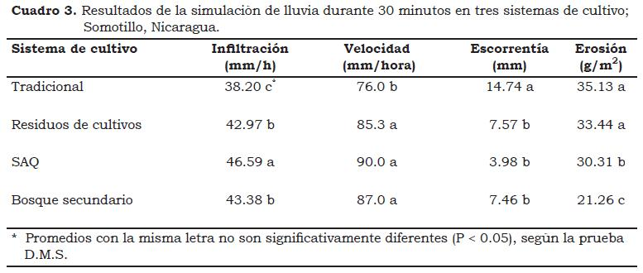

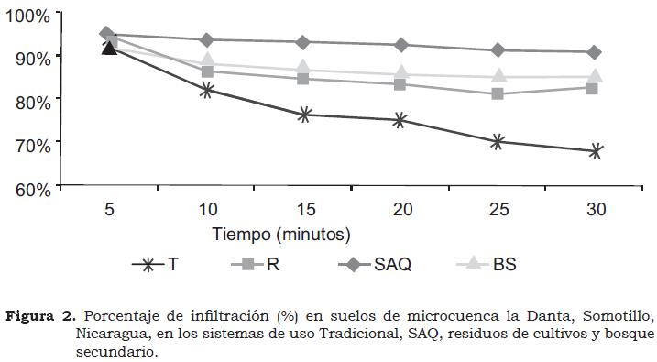

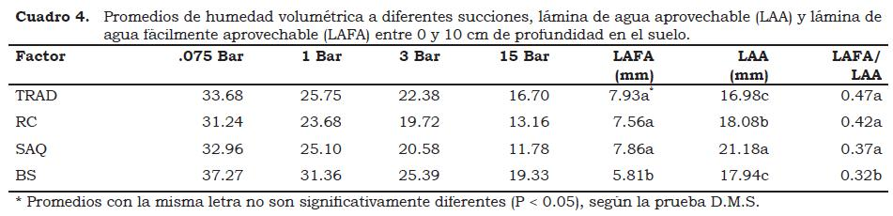

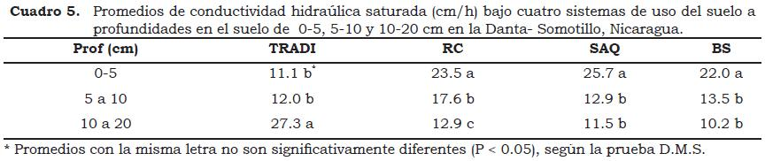
Impedancia mecánica. Según los resultados de densidad aparente en el material de suelo fino (< 2 mm), los sistemas de cultivo no causan impedancia mecánica ya que sus valores se encuentran próximos a 1.1 g/cm3; sin embargo: (1) la densidad en SAQ fue ligeramente más alta, (P < 0.05) (Cuadro 6); (2) con base en el índice de Håckanson y Reeder (1988, 1994), si bien la susceptibilidad a la compactación permaneció cercana a 87%, que aún no es limitante, se destaca que en SAQ y Bosque este índice fue ligeramente más alto; y (3) cuando se determinó la porosidad de aireación, que es sensible a los incrementos en la impedancia mecánica (Pla, 1986), los sistemas SAQ y Bosque mostraron un reducción significativa (P < 0.05) en esta variable. En conclusión, a diferencia de los demás sistemas de cultivo, estos dos sistemas contribuyen a mantener una consistencia estable, que favorece la retención de agua y el desarrollo radical de los cultivos en estos Andisoles (Cuadro 6).
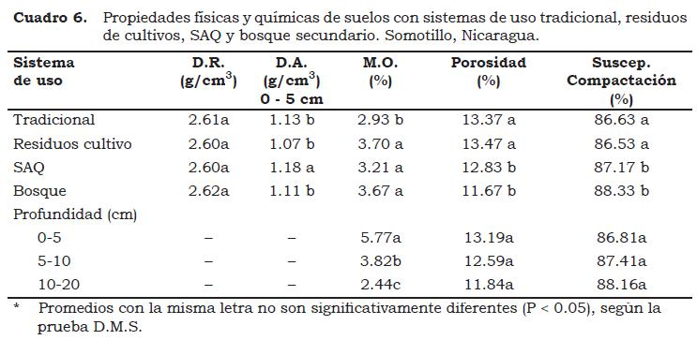
Fertilidad. Los suelos de los sitios experimentales presentan contenidos moderados de materia orgánica, alta C.I.C., menos de 5 mg/kg de fósforo, alta concentración de bases aunque el suelo es ácido y no presenta Al⁺³ (Cuadro 7), características de los Andisoles alofánicos, cuya acidez es producida por la disociación de protones de los bordes partidos de los aluminosilicatos no-cristalinos (Shojiet al., 1993). En el estudio se encontró que solo el sistema de cultivo tradicional contribuyó con una reducción significativa en el contenido de M.O., lo que posiblemente está relacionado con la erosión del suelo.
Producción de cultivos. En el primer año no se encontraron diferencias entre tratamientos para producción de maíz, lo que sí ocurrió a partir del segundo en los sistemas residuos de cultivos y SAQ, en comparación con el tradicional (Figura 3).
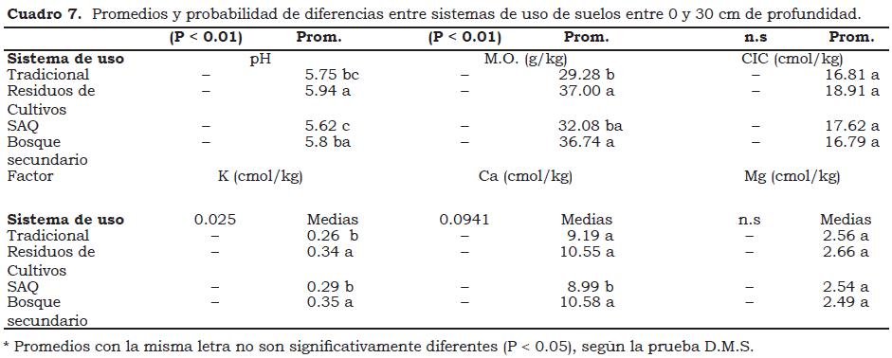

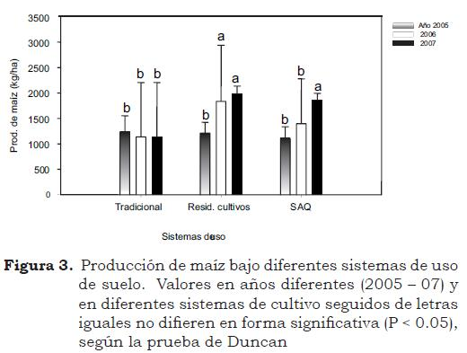
Estos mismos sistemas presentaron los mayores beneficios en el cultivo de frijol, ya que por tres años consecutivos se alcanzaron incrementos significativos en producción vs. el sistema tradicional (Figura 4).
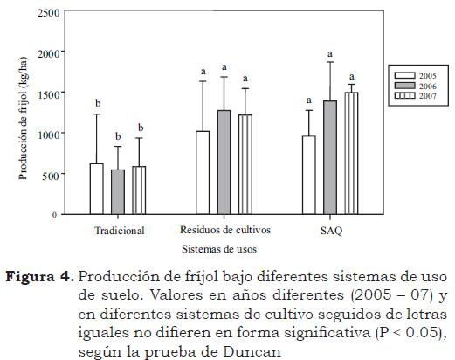
El análisis de componentes principales para las características de los suelos permiten entender mejor las respuestas de los sistemas de cultivo. Desde el punto de vista físico, los factores que más contribuyen a la producción de biomasa se agrupan en dos componentes: (1) los suelos de menor contenido de humedad con menor espacio capilar (36% de influencia), y (2) los suelos con mayor densidad aparente- DA y susceptibles de reducir su porosidad (22% de influencia). Esto se explica debido a que los Andisoles tienden a ser de consistencia blanda o muy friables después de las labores de preparación, lo cual afecta la germinación de las semillas y el anclaje de las plantas, lo que posiblemente no ocurre con el SAQ (Cuadros 8 a, b). Desde el punto de vista químico, la mayor influencia se presentó con el componente de ambiente de reacción menos ácida, con mayores contenidos de M.O. y fósforo (42.1% de influencia) y en menor grado, un componente que incluye suelos con alta saturación de bases y reducción de pérdidas por lixiviación (18.3%), o sea, los suelos de mayor fertilidad, destacando el uso de fertilizantes en estos sistemas (Cuadro 9 a, b).
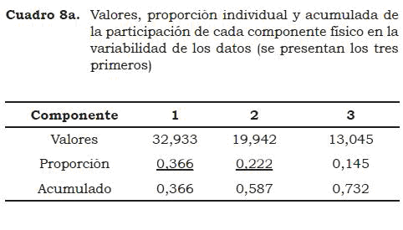

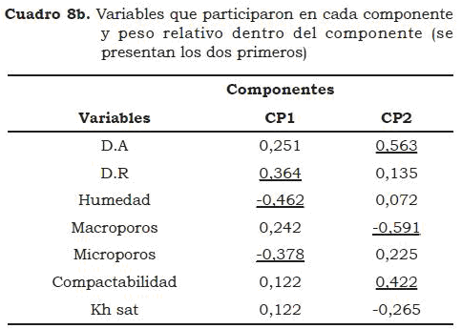

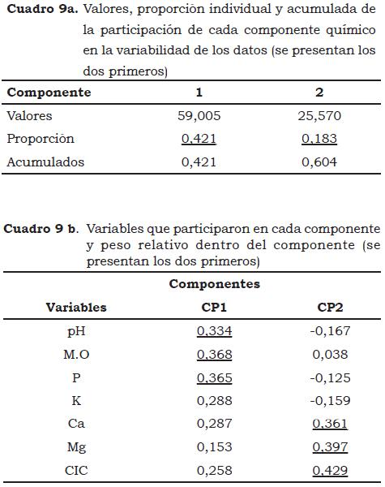

Conclusiones
Si bien los suelos en general no presentaron una degradación física importante debido a la resilancia típica de los Andisoles, los sistemas Quesungal y de Residuos de Cultivo mantuvieron la susceptibilidad del suelo en niveles tan bajos como los del bosque secundario, mientras que el sistema tradicional de tala y quema de la vegetación mostró evidencias de disminución de la capacidad productiva del suelo por efectos de erosión, pérdida de M.O, reducción de la conductividad hidráulica saturada y consistencias en húmedo más friables por afl ojamiento significativo del suelo, con consecuencias negativas sobre la producción de los cultivos.
Referencias
Cobo, Q. L. 1998. Diseño, construcción y evaluación de un minisimulador portátil de lluvia para estudios de susceptibilidad a erosión en laderas. Tesis Ingeniero agrónomo. Universidad Nacional de Colombia, Facultad de Ingeniería, Ingeniería Agrícola, Cali, CO. 164 p.
Driessen, p. m. y dudal, R. (Eds)1991. The major soils of the world. Wageningen Univ., Katholic Univ. Leuven. Pp 53-67.
FAO y Secretaria de Recursos Naturales (SRN). 1994. Diagnóstico general del sistema de producción en finca del sur de Lempira. Proyecto GCP/HON/016/NET. Asistencia preparatoria para el Desarrollo Rural del Sur de Lempira.
FAO- Lempira, 2002. Informe terminal GCP/HON/021/NET Desarrollo Rural del Sur de Lempira, fase II, 2002.
FAO. 2001. The major soils of the world. http://www.fao.org/DOCREP/003/Y1899E/y1899e00.htm#toc
Forsythe, W. 1980. Física de suelos. Manual dé laboratorio. Instituto Interamericano de Cooperación para la Agricultura (IICA). San José, Costa Rica. 1980. 212p.
Håkansson, I. y Reeder, R. C. 1994. Subsoil compaction by vehicles with high axle load-extent, persistence and crop response. (Compactación del subsuelo por vehículos con alta carga por eje, persistencia y respuesta del cultivo) Soil Tillage Res. 29:277-304.
Holdrige, L. 1987. Ecología basada en zonas de vida. Tercera edición. Instituto interamericano de cooperación para la agricultura (IICA), San José, Costa Rica. 216 p.
INTA (Instituto Nacional de Tecnología Agropecuaria). 2005. Diagnóstico subcuenca Tecomapa. Oficina de extensión Somotillo pacifico norte. Chinandega, Nicaragua. 121 p.
Jaramillo, D. 2004. Repelencia al agua en suelos Con énfasis en Andisoles de Antioquia. Univ. Nacional Colombia sede Medellín. 204 p.
Maeda,T. y Soma, K. 1992. Physical properties of Andisols. Suelos Ecuatoriales 9 (1):16-24.
Marena, T. 2000. Informe Nacional De La República de Nicaragua sobre la Implementación de la Convención de Lucha Contra la Desertificación y la Sequía (UNCCD), 2000 Marena-DGBRN-PNUD 2000 29p
Pla, I. 1986. Caracterización física con fines de diagnóstico de problemas de manejo y conservación de suelos en condiciones tropicales. Universidad Central Venezuela. 104 p.
Shoji, S.; Nanzyo, M.; y Dhlgren, R. 1993. Volcanic ash soils, genesis, properties and utilization. Elsevier Eds. Amsterdan. p.145-188, 203 -205
USDA. 2006. Keys to soil taxonomy. 10™ edition. Natural Resources Conservation Service-NRCS.
Warkentin, B. P. 1992. Management of Andisols related to their structure. Suelos Ecuatoriales 22 (1): 9-15.

1 Comunicación personal

